石狮农商银行

商户管理平台

二期优化

数字金融部

2024.02

目录

第一部分：WEB端 3

一、首页 3

（一）个人信息： 3

（二）首页 3

二、进件管理 5

（一）外包进件 5

（二）办理审核 5

（三）营销商户 9

（四）商户建档 11

（五）商户申请 12

（六）商户变更 12

（七）商户注销 13

三、商户信息 14

（一）商户维护 14

（二）高质量商户规则配置 15

四、商圈管理 15

（一）商圈列表 15

五、客户经理 16

六、任务管理 16

七、我的商户 17

八、商户位置管理 17

九、智能问答 18

十、设备管理 18

十一、商户报修 19

十二、交易明细查询 19

十三、计费规则 20

十四、管理端报表 22

第二部分：企业微信端 23

一、商户进件 23

二、进件商户 24

三、商户分析 24

四、二维码生成 25

五、未交易商户统计 26

六、审核列表 26

七、设备管理 27

八、商户减免 27

九、商户查询 27

十、商户建档 27

十一、管理端报表 28

十二、我的任务 29

十三、作战地图 30

第一部分：WEB端

一、首页

（一）个人信息：

修改密码，提示系统异常

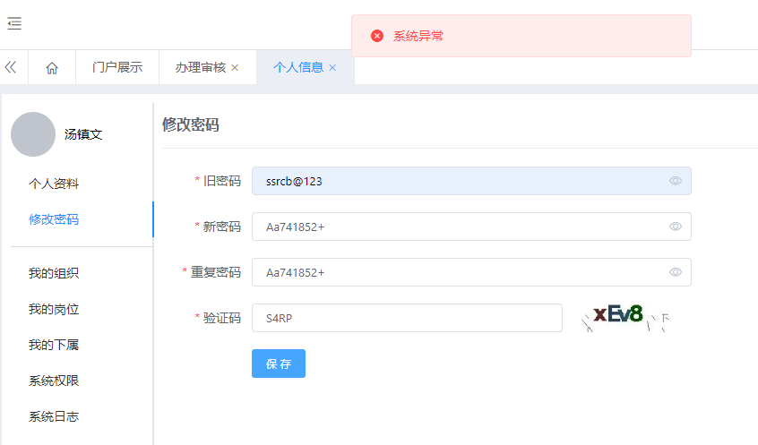

（二）首页

新增公告、待办事项、回访任务、相关文件下载、商户简报等

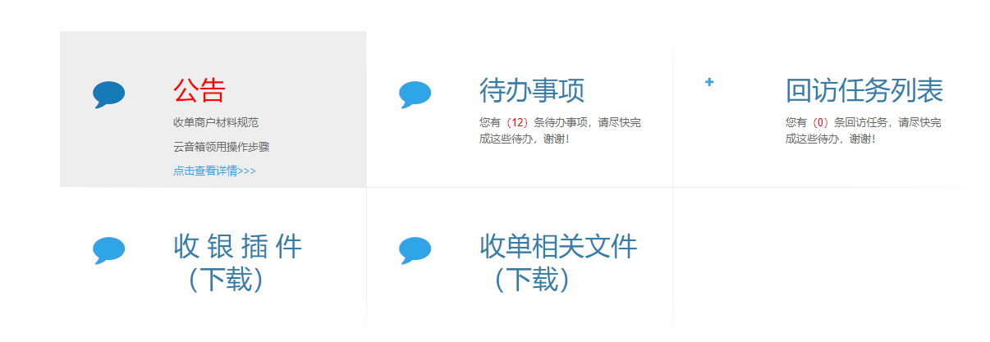

**1.公告：**一个企业微信推文的页面，可新增、编辑公告，是否推送

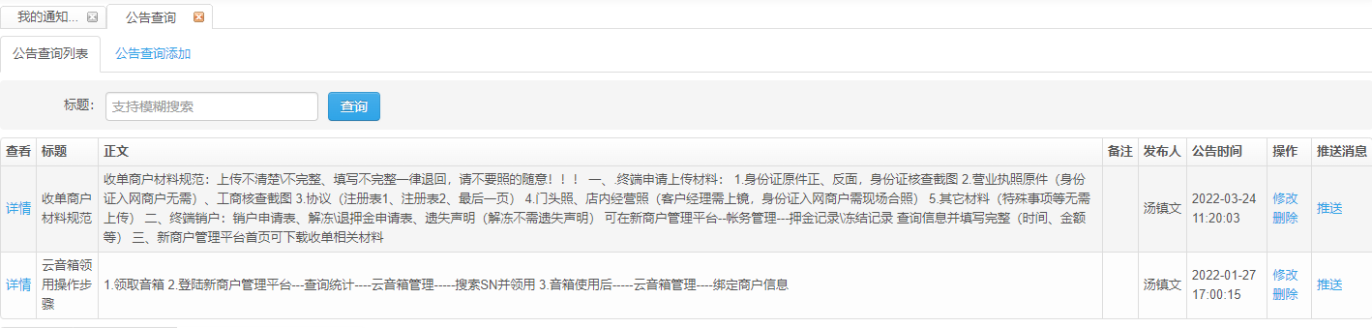

**2.待办事项：**汇总提醒进件管理—办理审核中未完结、驳回的商户，点击可跳转。

**3.回访任务：**汇总提醒任务管理—未完结回访，点击可跳转至办理页面。

**4.相关文件下载：**新增文件上传下载页面（部分流程需要纸质版协议，上传压缩包），客户经理、主任可下载、总行权限可上传、删除。

**5. 商户简报（移动端和PC端）**

【权限管理：客户经理展示维护人自己的商户（我的商户），支行审核人展示所属网点的商户，总行展示全行】，点击可跳转查看详情。

商户总数： 10

今年有交易：8

流失商户：2

办理贷款：8

办理信用卡：3

社保卡办理：3

理财客户：2

结算账号日均：统计

二、进件管理

（一）外包进件

关闭外包权限

（二）办理审核

**1.查询项**

1.1去除机构编号、所属业务员、商户简称

1.2新增营销机构、商户名称、进件时间、客户经理、状态、计费规则；



**2.按健**

【权限管理：客户经理、支行长不展示**】**

2.1新增**导入商户编号，**增加初始密码、密钥；**商户存在多商户编号、商户编号下不同终端编号的情况需处理，**；



2.2**导出**未按选择条件导出，都是导出全量数据；

2.3导出、导出小微、导出普通，只需导出表格数据，图片及合同不导，修复选择连锁商户导出为空；



**3.审核页面1**

展示：进件时间、客户经理、签约网点、商户全称、商户简称、商户类型、账户名称、结算账户、计费规则、申请备注；



**4.审核页面2**

**4.1影像资料：**未展未营业执照；

**4.2基本信息：**调整展示位置

商户名称、商户简称、商户类型、营业执照、营业执照有效期开始日（有效期取值位置错）、营业执照有效期到期日、法人姓名、法人性别、法人证件类型、法人证件号码、法人证件有效期开始日、法人证件有效期到期日、联系人、联系人证件类型、联系人证件有效期开始日、联系人证件有效期到期日、法人电话、联系人电话、注册地址、详细地址（改为经营地址，部分地址取值有错，字数限20有时填不完）、省市区、账户名称、账户类型、结算账号、开户银行、手动核查身份证（改为人工核查身份证）、手动核查企业状态（改为人工核查企业状态）、商户类别（类别）、商户类别码、**计费规则（新增）、**清算周期、支行名称（改为签约网点）、受理地区、所属商圈、申请备注、是否重复进件（展示已签约的网点名称，标红）、审批记录（审批记录1、审批记录2、意见）

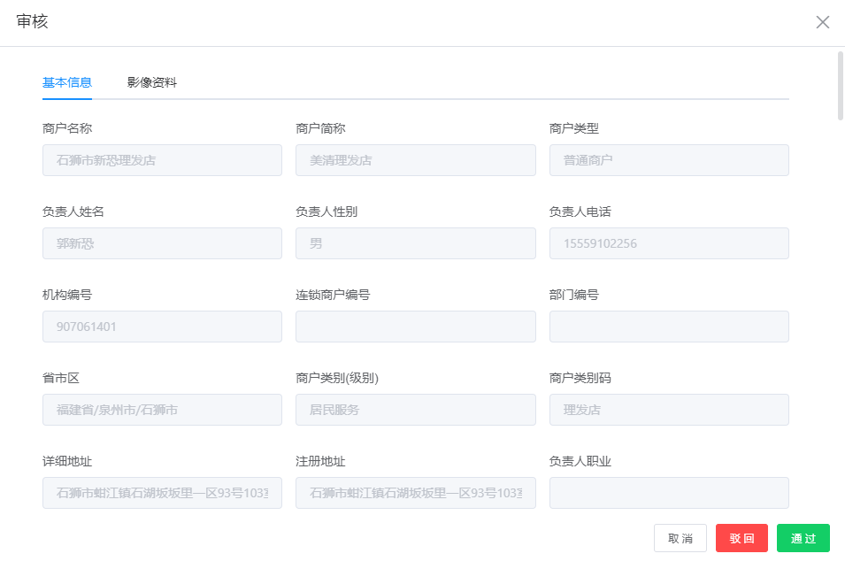

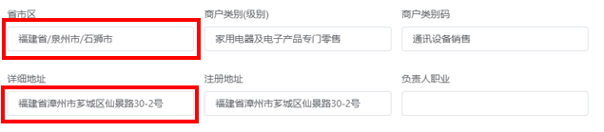

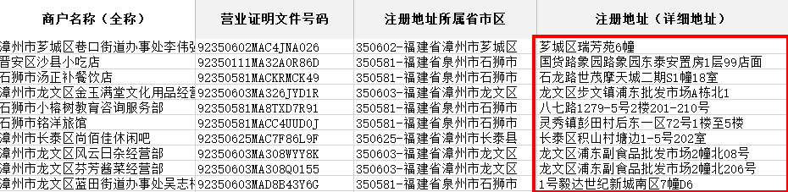

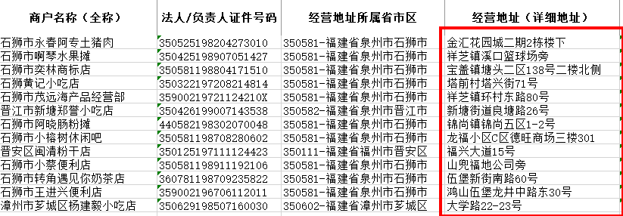

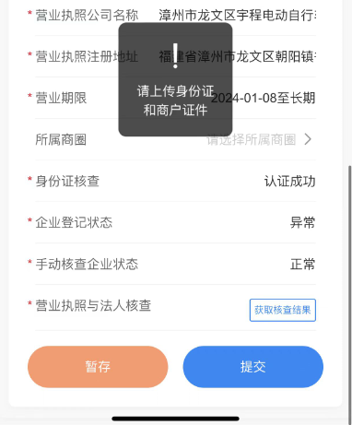

**4.3审核时：需要可编辑信息、删除或上传图片**；

**4.4驳回时：**需要查看驳回原因，审批记录（审批记录、意见）；

**4.5标红提醒：商户已存在商户编号**，在审核页面最底标红提醒，是否重复进件；

**4.6多余商户信息不展示**

**5.导入商户编号后示为流程受理完成**

客户经理展示：待审核

支行审核人展示：需审核

总行展示：需审核、需复核

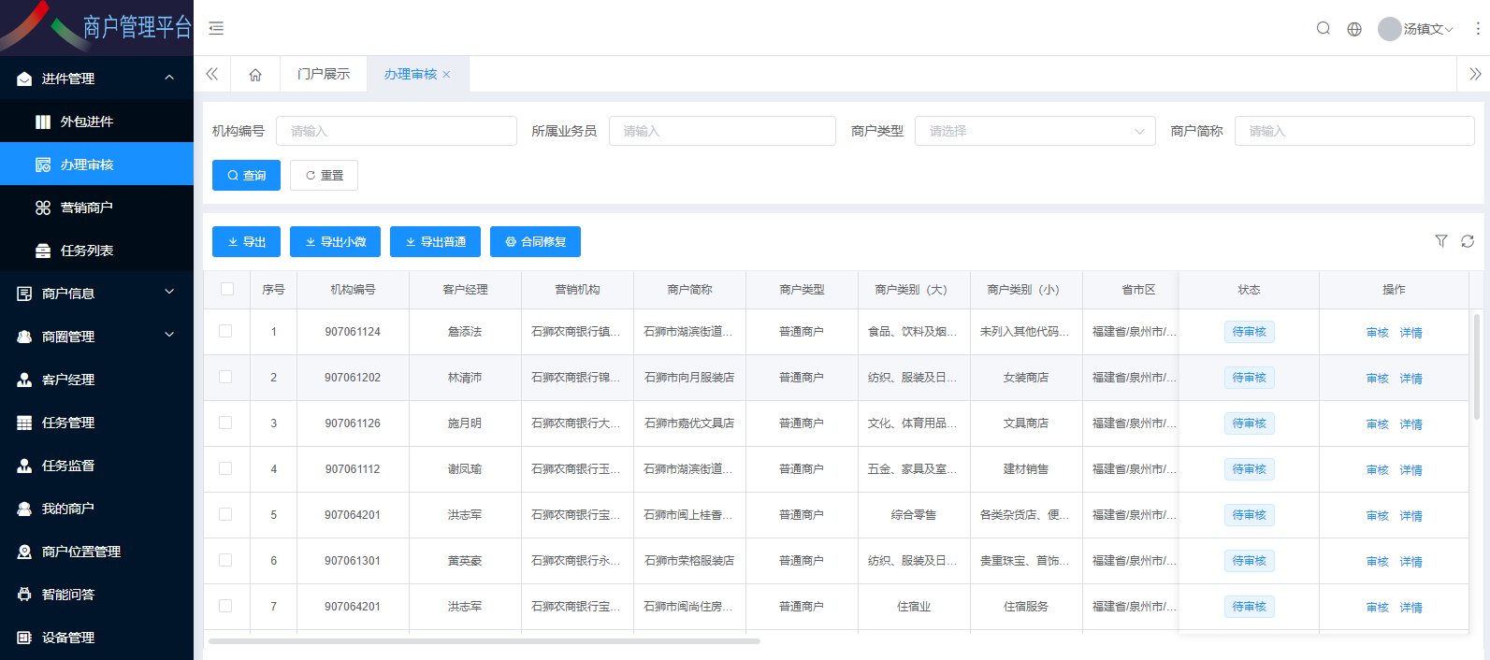

**6.合同**

营业执照取值不对，营业执照入网的取法人证件，及证件有效期

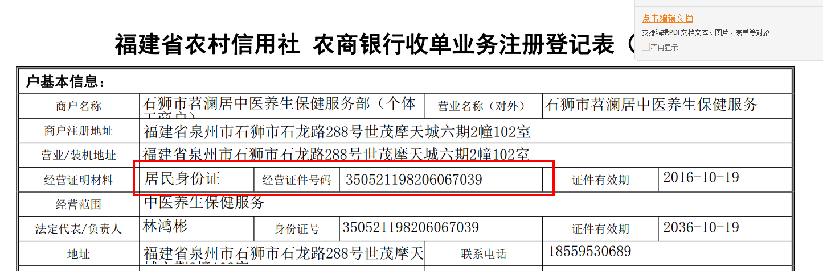

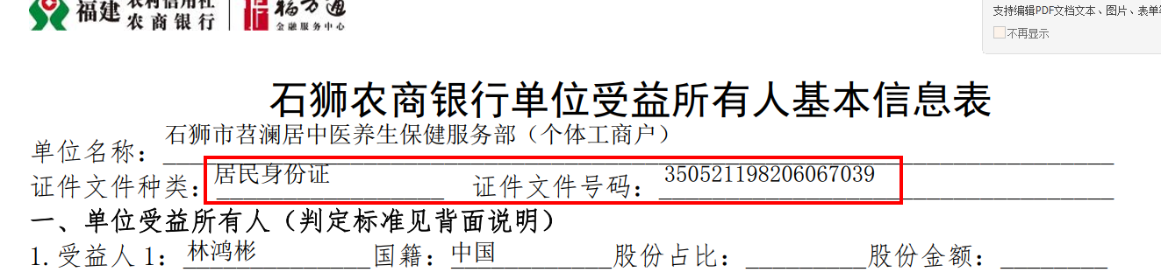

（三）营销商户

**1.查询项**

1.1去除机构编号、所属业务员；

1.2新增营销机构、进件时间、客户经理、状态；



**2.展示项：**进件时间、客户经理、签约网点、商户全称、商户简称、商户类型、账户名称、结算账户、计费规则、申请备注；操作页面新增合同及材料下载；



**3.按键**

3.1修复导出（无法导出，再选择条件导出，导出数据）；

3.2新增合同修复；

**4.驳回后重新编辑**

4.1无法替换照片、信息修改并提交后未变动；

4.2去除必填项：特殊计费档次、特殊计费类型、是否开通合并入账、退款记账类型、银联二维码手续费模板、微信商户类目、微信入网渠道、微信手续费模板、支付宝商户类目、支付宝入网渠道、支付宝手续费模板；

**4.3编辑或查看页面展示信息**

商户名称、商户简称、商户类型、营业执照、营业执照有效期开始日、营业执照有效期到期日、法人姓名、法人性别、法人证件类型、法人证件号码、法人证件有效期开始日、法人证件有效期到期日、联系人、联系人证件类型、联系人证件有效期开始日、联系人证件有效期到期日、负责人电话、联系人电话、注册地址、经营地址、省市区、账户名称、账户类型、结算账号、开户银行、人工核查身份证、人工核查企业状态、商户类别（类别）、商户类别码、**计费规则、**清算周期、受理地区、所属商圈、申请备注、审批记录等

**5.驳回、未提交的商户：**已确认不提交的，可以删除【权限管理：客户经理可提交、删除，支行审核人、总行不可提交、可删除，审批成功的商户不可删除】

**6.查看图片：**可手动提交图片，补上传，电脑端**去除三张的限制**

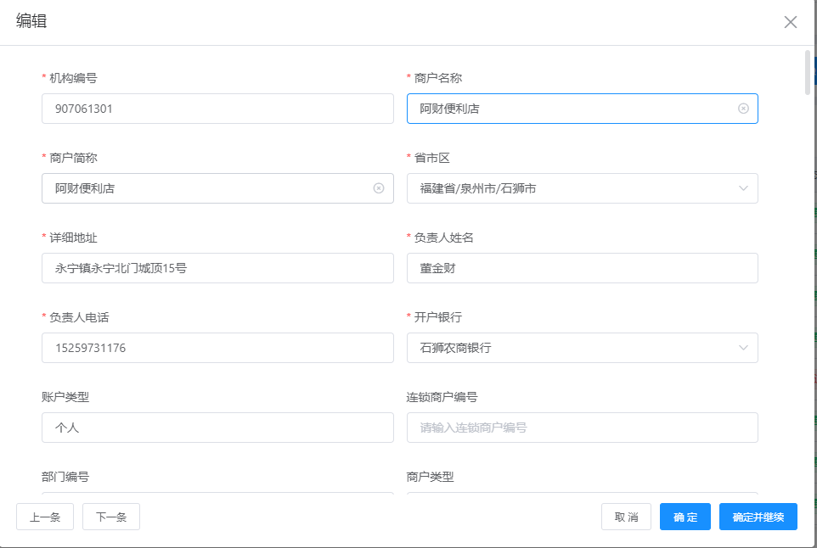

（四）商户建档

**1.需建档信息**

商户名称、商户简称、商户类型、营业执照、营业执照有效期开始日、营业执照有效期到期日、法人姓名、法人性别、法人证件类型、法人证件号码、法人证件有效期开始日、法人证件有效期到期日、联系人、联系人证件类型、联系人证件有效期开始日、联系人证件有效期到期日、法人电话、联系人电话、注册地址、经营地址、省市区

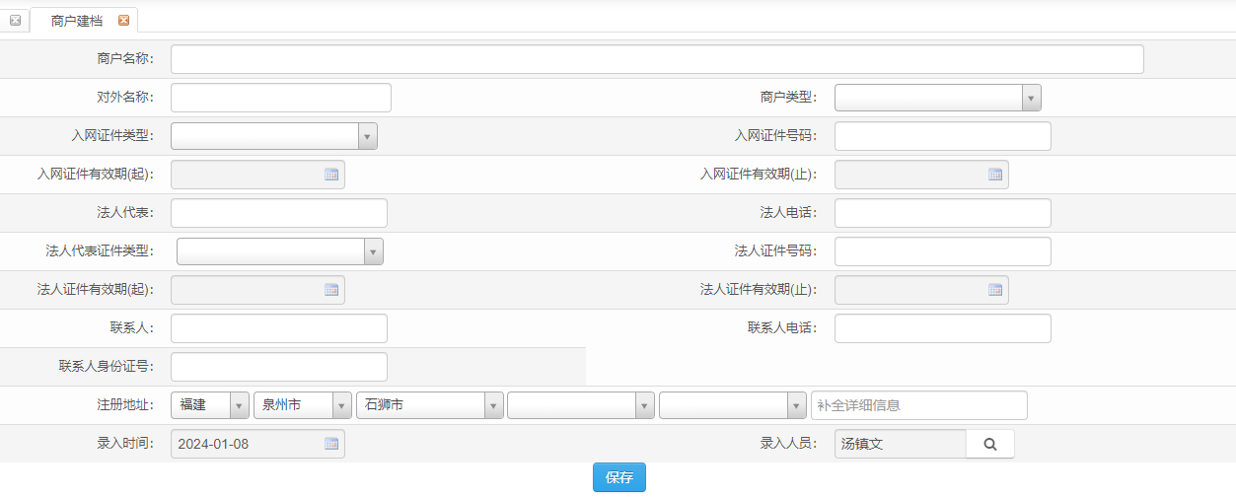

**2.确认唯一性：**商户名称、入网证件号码（营业执照号码、小微商户的法人证件号码），细化错误提醒；

（五）商户申请

1.电脑端发起申请，审批流程可电脑端、企微端审批，上传纸质申请表、可选上传营业执照、身份证正反面、商家照片等；

2.录入信息：结算账号、账户名称、清算周期、计费规则、开户银行、终端类型、申请备注

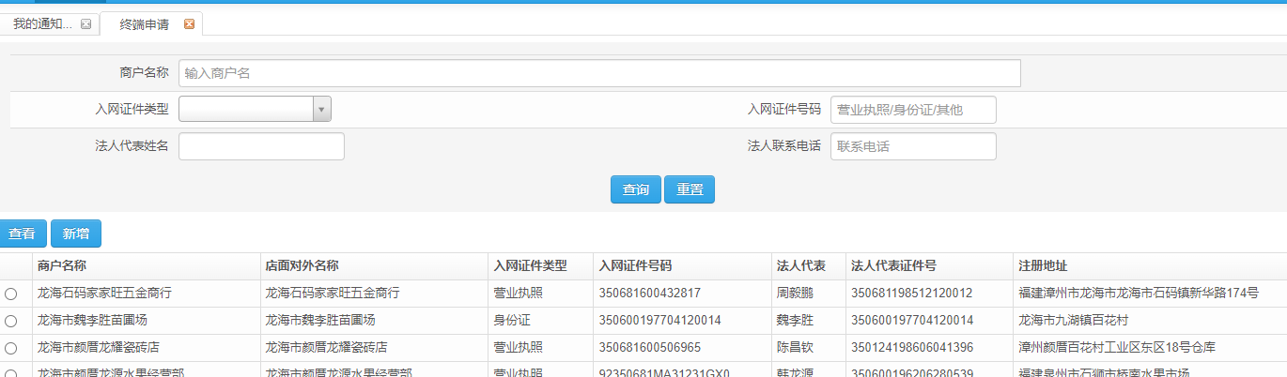

（六）商户变更

电脑端发起申请，审批流程可电脑端、企微端审批，涉及变更的内容标红字，上传纸质变更申请表、**可选**上传营业执照、身份证正反面、商家照片等，总行权限可直接做商户信息修改，无需流程；

商户名称、商户简称、商户类型、营业执照、营业执照有效期开始日、营业执照有效期到期日、法人姓名、法人性别、法人证件类型、法人证件号码、法人证件有效期开始日、法人证件有效期到期日、联系人、联系人证件类型、联系人证件有效期开始日、联系人证件有效期到期日、法人电话、联系人电话、注册地址、经营地址、省市区、账户名称、账户类型、结算账号、开户银行、商户类别（类别）、商户类别码、清算周期、**计费规则、**所属商圈、申请备注

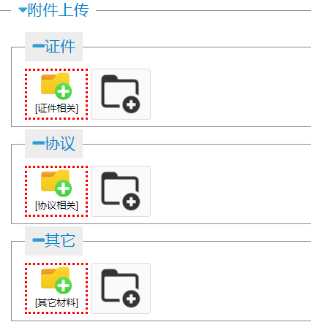

（七）商户注销

电脑端发起申请，审批流程可电脑端、企微端审批，上传纸质销户申请表、**可选**上传营业执照、身份证正反面、商家照片、申请备注等，**注销商户状态变更为停用，任务回访、商户变更、数据报表展示等不可发起**；

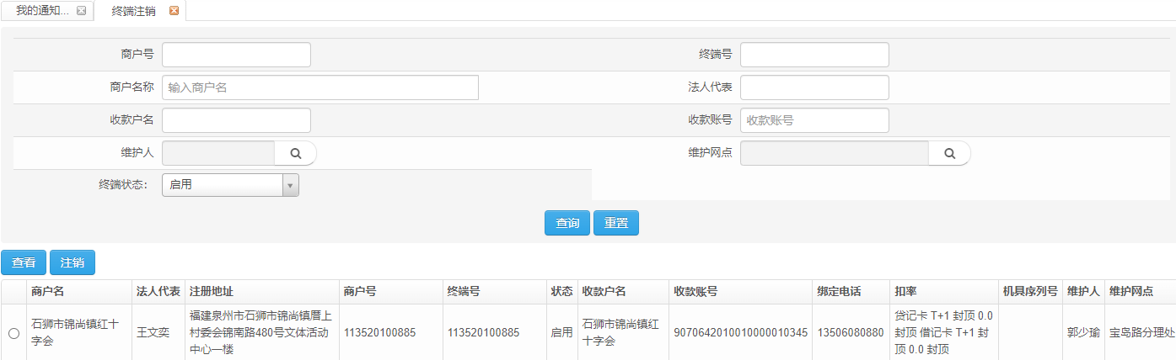

三、商户信息

（一）商户维护

【权限设置：客户经理、支行审批人只展示导出，按查询条件导出，卡号、身份证号脱敏，操作只可查看】

**1.查询项：**新增账户名称、结算账号、终端类型、申请时间、状态、维护人、贷款、信用卡、社保卡、备注、是否营销

**2.按键**

2.1去除新增；

2.2新增导出二维码，背景图可替换，通过二维码链接与背景图合并成收款二维码

2.3导出内容：商户全量信息（基本信息、经营信息、终端信息、信贷）

2.4导入内容：商户全量信息（基本信息、经营信息、终端信息）

**3.展示内容：**进件时间、终端类型、商户名称、法人、商户编号、账户名称、结算账户、维护人、维护网点、贷款、信用卡、社保卡、理财客户、账号日均、笔数（年）、金额（年）、备注 、是否营销

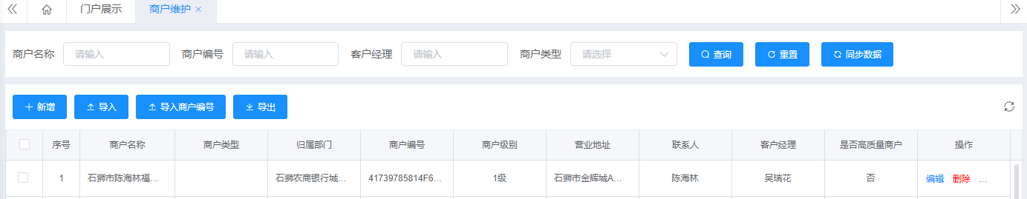

**4.新增字段：**维护人、维护网点（如无变更，客户经理=维护人，签约网点=维护网点）

**5.查看商户信息**

**5.1基本信息调整**

商户名称、商户简称、法人身份证、营业执照、身份证有效期开始日、营业执照有效期开始日、身份证有效期到期日、营业执照有效期到期日、法人姓名、法人电话、商户级别、商户类型、经营范围、注册地址、经营地址

**5.2经营信息调整**【去除必填】

联系人姓名、联系人电话、商户编号、计费规则、账户名称、结算账号、维护人、维护网点、当前状态（**有效、无效改为启用、停用**）、微信第三方商户号、支付宝第三方商户号、银联第三方商户号、备注

**5.3终端信息调整**【去除必填】

终端类型、终端编号、二维码链接、初始密码、密钥（关联设备管理）、机具序列号（关联设备管理）、机具所在位置、所属商圈、商户结算账户性质、开通交易、客户经理、签约网点

**6新增导入未营销商户**【默认不展示，查询菜单查询可展示】

字段：商户名称、法人姓名、联系电话、地址

（二）高质量商户规则配置

增加本月交易金额

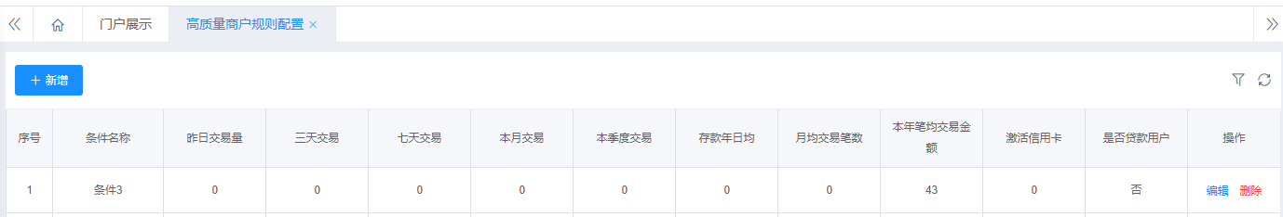

四、商圈管理

（一）商圈列表

【权限管理，客户经理、支行审核人只可查看】

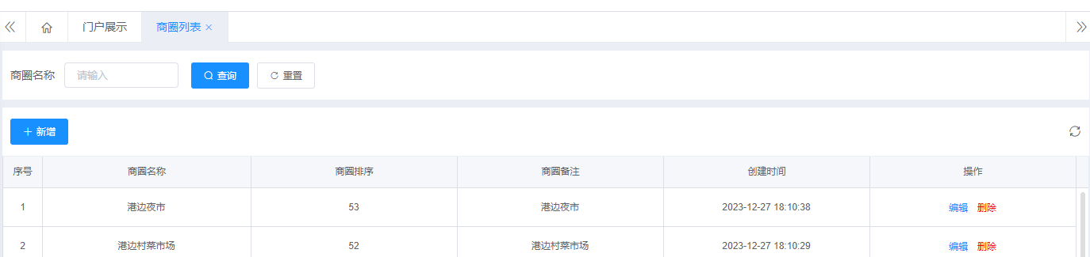

五、客户经理

**1.导出**（修复只能导出100条）

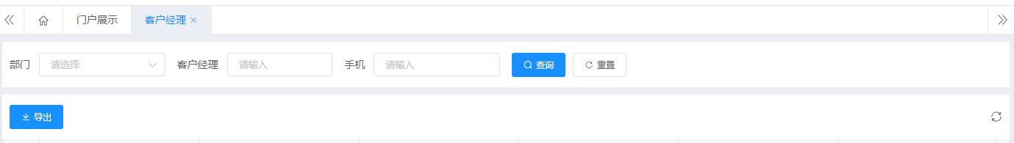

**2.商户移交：**总行可调整维护网点、维护人；支行网点内部移交。

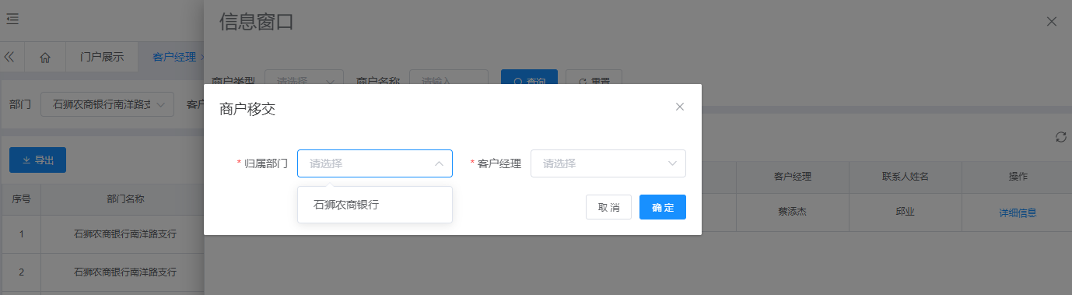

六、任务管理

**1.机具类型：**选择无效

**2.选择商户**：增加全选

**3.商户清单展示可导出：**维护人、维护网点、商户名称、商户编号、终端编号、最近一次回访时间（详情查看回访记录1、记录2）

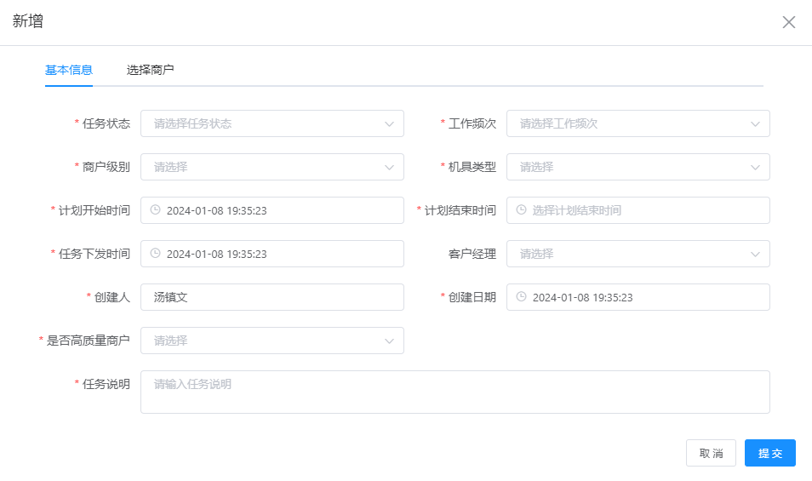

七、我的商户

**1.按键：**去除新增

**2.查询项：**新增账户名称、结算账号、终端类型、申请时间、状态、维护人、贷款、信用卡、社保卡、备注

**3.导出内容：**商户全量信息**脱敏**（基本信息、经营信息、终端信息、信贷）

**4.展示内容：**进件时间、终端类型、商户名称、法人、商户编号、账户名称、结算账户、维护人、维护网点、贷款、信用卡、社保卡、理财客户、账号日均、笔数（年）、金额（年）、备注

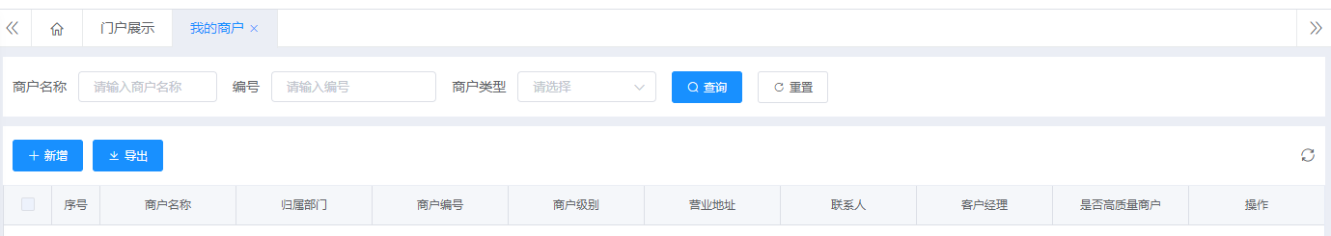

八、商户位置管理

1、无法定位操作，地图也不显示

2、输入位置定位，要求客户经理定位位置可以显示处附近哪些商户有办理，哪些商户没有办理。

3.商户清单：由已签约商户+导入的第三方平台（企查查）商户清单（未签约）组成【未营销商户全辖可见】

九、智能问答

【权限管理，客户经理可新增，不可编辑、删除】

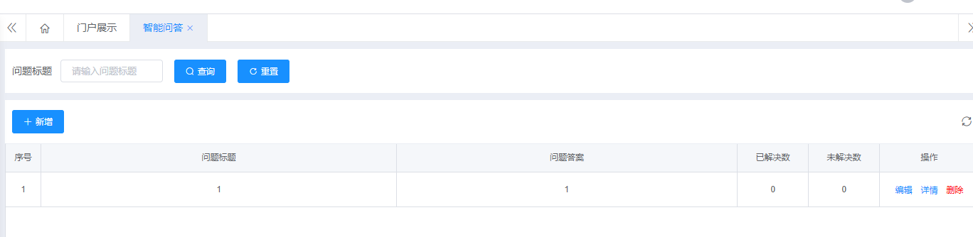

十、设备管理

【权限管理：客户经理、支行审核人查看所属网点，总行查看全辖，释放已领用设备】

**1.按健：**客户经理、支行审核人不展示

**2.绑定信息：**产品密钥非必填、商户名称选择后不能确认

**3.总行导入设备清单**：企微端做领用、企微端或PC端操作商户绑定

**4.展示设备领用、使用情况：**领用人、归属网点、设备厂商、型号、序列号、到期时间、领用时间、商户名称、商户编号

**5查询项：**领用人、归属网点、序列号、到期时间、领用时间、商户名称

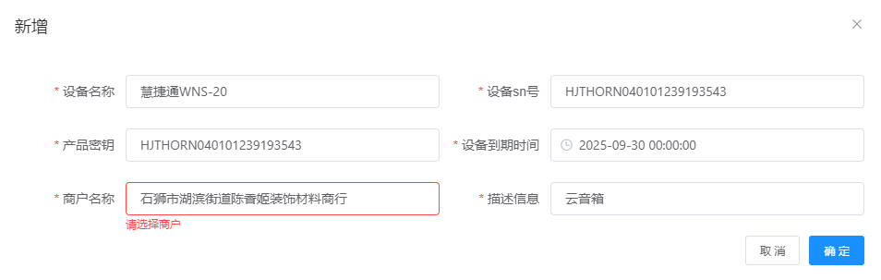

十一、商户报修

【不展示】

十二、交易明细查询

【权限管理，客户经理、支行审核人查询、下载所属网点，卡号脱敏】

**1.菜单项：**交易日期、交易时间、商户名称、商户编号、终端编号、对方卡号、发卡行、平台订单号、第三方订单号、支付类型、交易类型、交易金额、借贷标记、手续费（可根据计费规则计算，逐笔金额四舍五入至分）、交易状态、用户标识、平台退款单号、退款金额、明细来源

**2.导出：**按查询条件导出，卡号脱敏

**3.查询项：**商户名称、商户编号、开始时间、截止时间

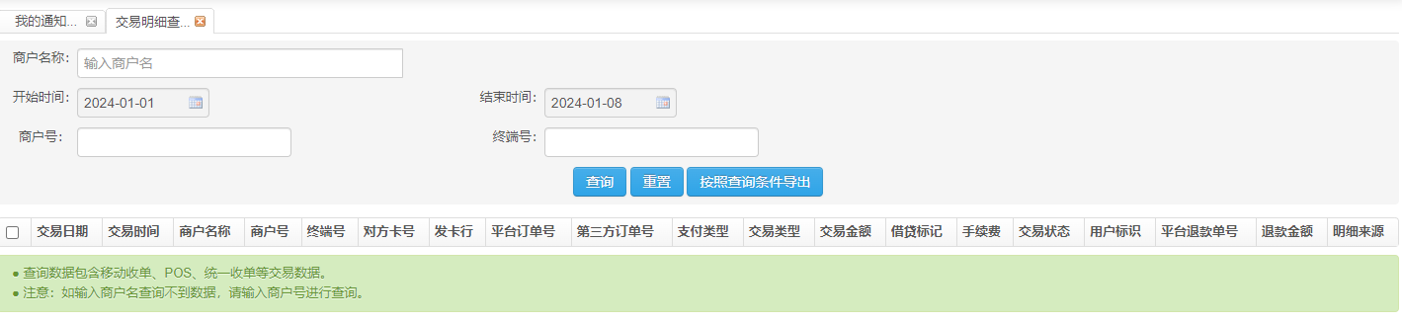

十三、计费规则

**1.按单笔金额分段计费：**区分微信、支付宝、银联二维码、借记、贷记

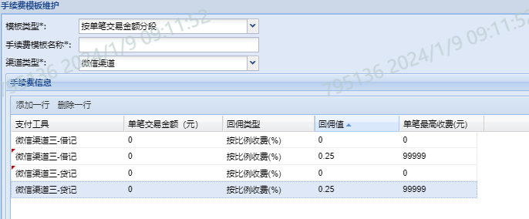

**2.按月累计金额分段计费：**区分微信、支付宝、银联二维码、借记、贷记

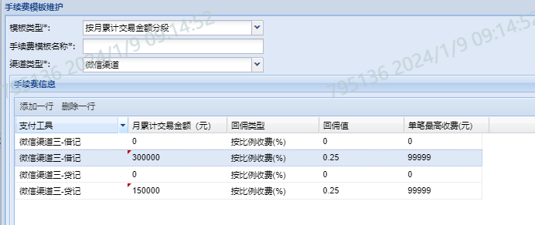

**3.按年度累计金额分段计费：**基于按月累计、单笔金额两种计费方式上有时审批优惠额度时会按年度给，需要统计一个时段内的优惠金额，设置提醒

**4.按日均返还：**次月按结算账户当月活期日均返还手续费，例：每5万返100元。

**5.新增统计页面**【权限管理：客户经理、支行审核人查看所属网点的商户清单，总行查看全辖】

注：统计各月各商户优惠手续费、交易金额、累计手续费、累计交易金额，计费规则（可能中途会变更计费规则，已减免金额不变动），有设置按度年累计的特殊商户需标注提醒

**5.1查询项：**维护人、维护网点、商户名称、商户号、计费规则

**5.2按键：**按查询条件导出

**5.3**往期已确认的手续费优惠可修改、回导修改（每月按日均返还的金额）



十四、管理端报表

【支行审核人展示所属支行、总行展示全辖】

集合商户维护、任务管理、商圈、计费规则、设备管理等报表汇总分析

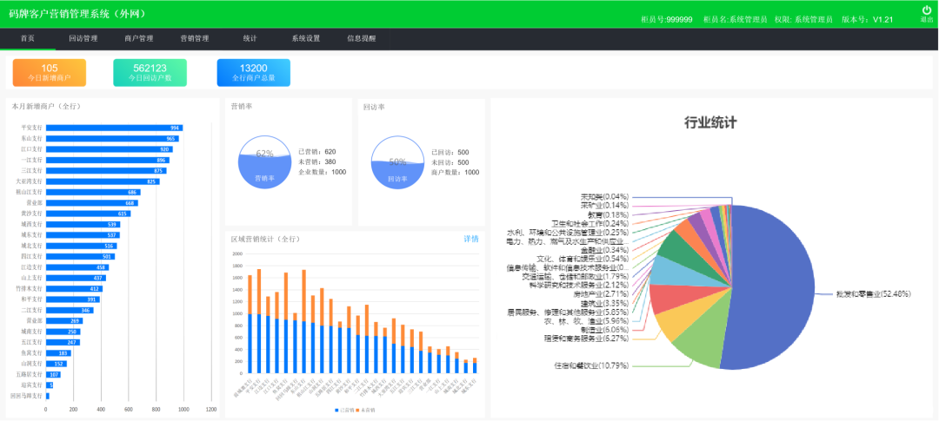

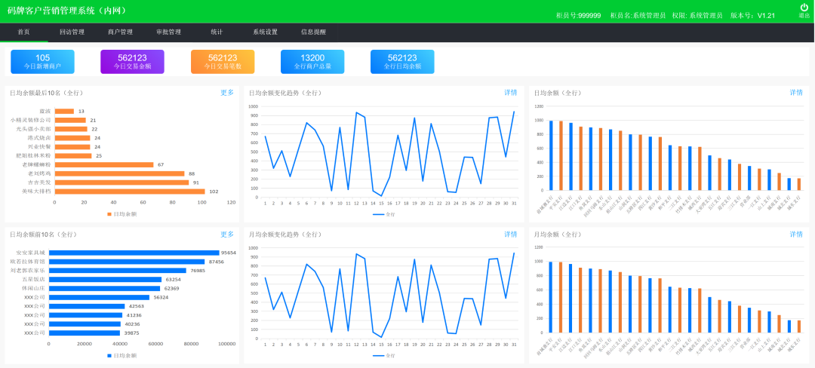

第二部分：企业微信端

一、商户进件

**1.办理类型：**默认选择个体工商户

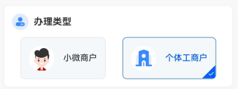

**2.个人信息提醒：**

个体工商户：客户经理需入镜

小微商户：客户经理与客户需现场合照

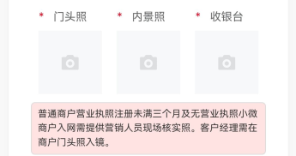

**3.开户账号类型：**默认选择个人；

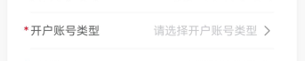

**4.地址采集：**字数限制了20个，采集不完整，有部分丢失；

**5.企业登记状态：**执照注销后又重新申请同名执照、执照变更、新注册、未年检等异常，手工核查也无法提交；

**6.暂存：**无卡号、经营照、未核查可暂存；

**7.增加：**申请备注、清算周期（合同登记）、计费规则、是否重复进件

二、进件商户

**1.暂存：**暂存商户确认不需要提交的可以删除该流程

**2.已签署：**待提交商户确认不需要提交的可以删除流程，内容可编辑、图片可替换；

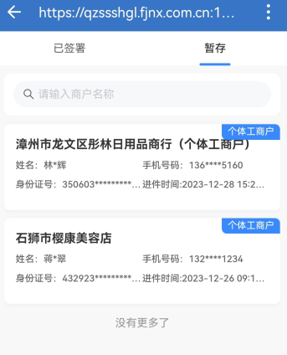

三、商户分析

【权限管理：客户经理查看自己，支行审核人查看所属网点，总行查看全辖】

**1.展示汇总信息：**商户总数、今日新增、本月流失、本月活跃、本月优质、今年交易商户数、办理贷款、办理信用卡、办理社保卡、办理理财客户、结算账号日均汇总

**2.点击进去可跳转简报：**商户名称、商户编号、交易笔数、交易金额、办理类型（该菜单名称为对应名称，如：货款，值为是/否，结算账户日均为日均）、维护人

四、二维码生成

背景图可变更，生成二维码位置固定。

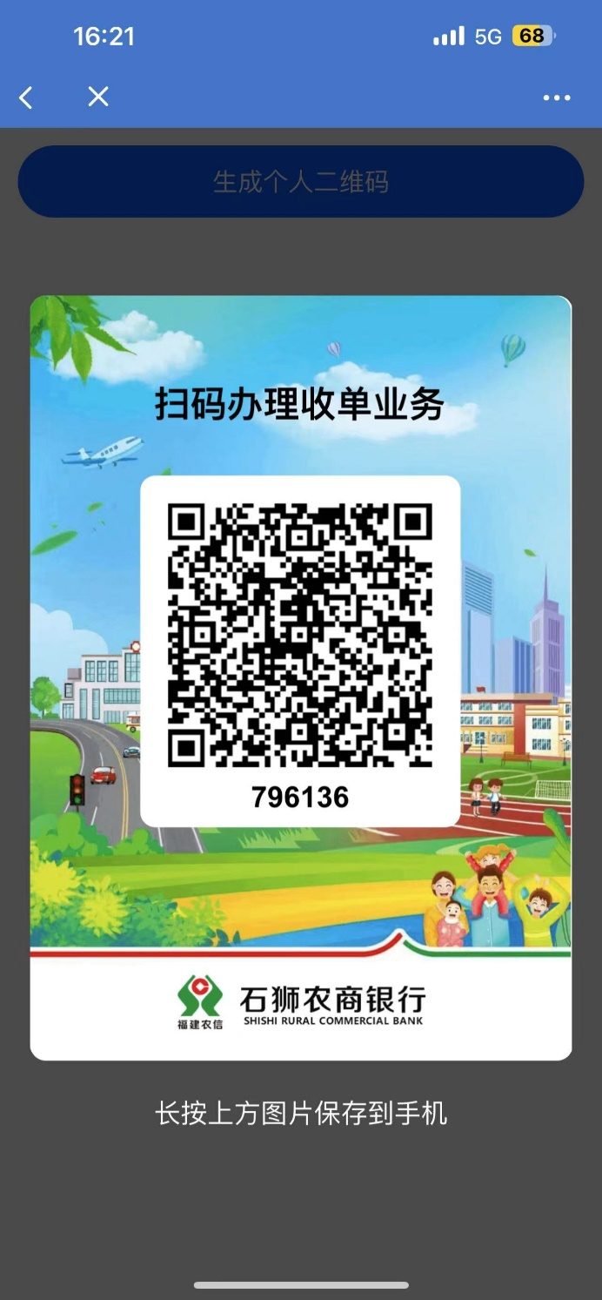

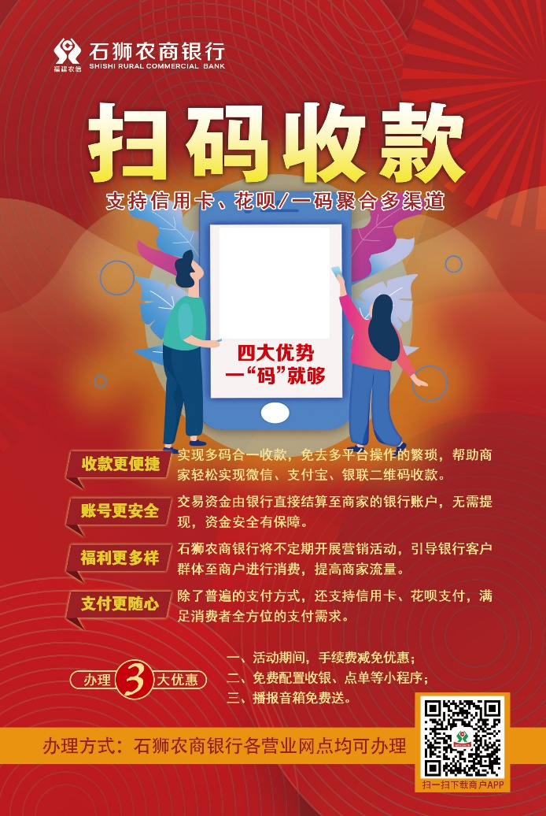

五、未交易商户统计

【权限管理：客户经理查看自己、支行审核人查看所属支行、总行查看全辖】

接入交易数据，点击可查看简报

所属网点、商户名称、联系人、联系电话、客户经理

六、审核列表

【权限管理：客户经理可提交、删除；逐级审核、展示；支行审核人、总行不可提交，可删除，审批成功的商户不可删除】

1.审批记录：审批、驳回意见，多次记录

2.流程状态变更提醒：

提交人：审批流程变化情况（例：石狮市***当前状态为支行审核、总行审核、总行复核、审核成功、驳回）

支行审核人：审批流程提醒（例：您有1条审批流程）

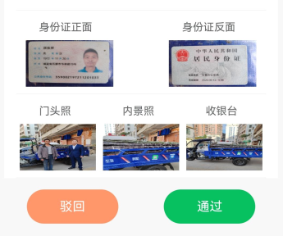

七、设备管理

**1.设备领用：**扫码或输入SN序列号或条码，领用设备

**2.展示清单：**领用人、归属网点、设备厂商、型号、序列号、到期时间、商户名称、商户编号

**3.设备绑定/解绑：**清单展示或查询SN选择设备，绑定/解绑商户

八、商户减免

【权限管理：客户经理、支行审核人查询所属网点，总行查看全辖】

**1.展示信息：**商户名称、商户编号、账户月日均、本月减免、本月交易（万）、年度减免、年度交易（万）

**2.查询项：**商户名称

九、商户查询

1.搜索商户名称，可查看商户经营信息详情、变更申请、商户新增、销户申请；

2.商户经营信息详情：归属网点展示商户经营信息详情，不是归属网点只展示维护网点、状态；

3.变更申请：状态为启用，归属网点可提交，状态为停用，所有网点可提交，折叠展示基本信息、经营信息，需变更信息再点开编辑，以及申请备注，图片上传分为证件类、协议类、其它类，可上传多张图；

4.销户申请：状态为启用，归属网点可提交销户申请，以及申请备注，图片上传分为证件类、协议类、其它类，可上传多张图；

5.商户新增：状态为启用，只有归属网点可提交；无商户编号或状态停用，所有网点可提交；需录入经营信息，申请备注，图片上传分为证件类、协议类、其它类，可上传多张图；

十、商户建档

1.**商户类型：**小微商户、普通商户、其它

**2.OCR上传识别：**小微商户、普通商户

**3.手工录入：**其它

**4.录入信息：**商户名称、商户简称、商户类型、营业执照、营业执照有效期开始日、营业执照有效期到期日、法人姓名、法人性别、法人证件类型、法人证件号码、法人证件有效期开始日、法人证件有效期到期日、联系人、联系人证件类型、联系人证件有效期开始日、联系人证件有效期到期日、法人电话、联系人电话、注册地址、经营地址、省市区

**5.细化错误提醒：**例,商户已存在，营业执照已占用

十一、管理端报表

展示简化电脑端报表



十二、我的任务

1.展示商户清单或搜索商户名称，客户经理自主创建回访任务

2.支持商户定位，客户经理回访过程在线填记录。上传现场照片含位置水印、人员及时间水印，确保调查真实性。

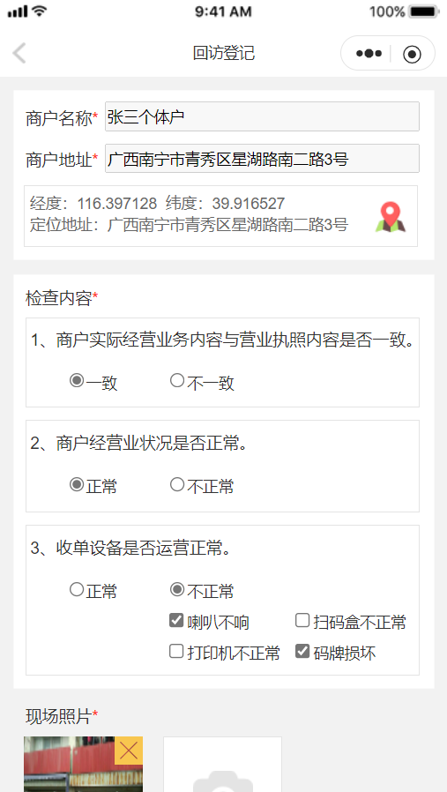

3.支持已回访数据统计，未回访商户自动筛选出来，筛选条件：终端类型、商户级别。

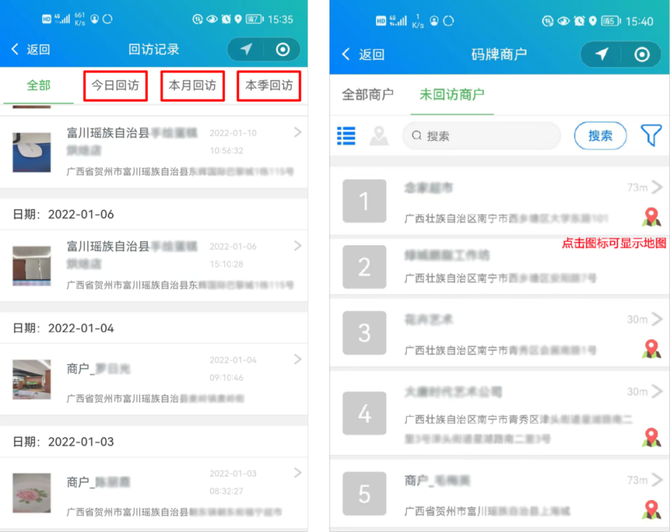

十三、作战地图

1、导入商户清单，与后台匹配是否营销并标记。

2、客户经理定位（或者手动输入位置标记位置），显示附近商户营销情况；搜索商户名称，定位商户位置

3、列表及地图标记已营销、未营销商户

4、商户数据以列表及地图的方式呈现，已营销、未营销商户一目了然，便于客户经理精准营销。

